Прокуратура Большеглушицкого района разъясняет: «Как не ошибиться в выборе адвоката и не стать жертвой юриста-мошенника?»

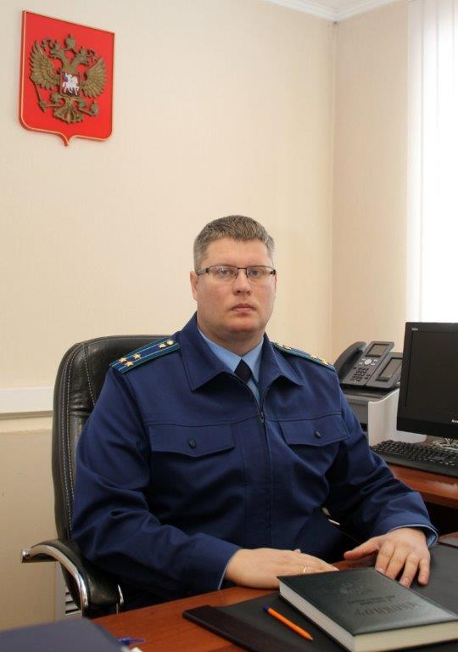
Положения действующего законодательства разъясняет прокурор района Дмитрий Абросимов.
Очень многие клиенты просят или даже требуют гарантий. Для настоящего профессионала проще потерять возможного клиента, чем давать какие-либо гарантии, тем более до изучения вопроса! Для мошенников от юриспруденции дать гарантии не представляет никакого труда.
Мошенник не постесняется сказать, что у него везде есть «свои люди».
Профессиональный юрист никогда не назовет стоимость своих услуг до подробного изучения вопроса, пока не изучит документы.
Профессиональный юрист никогда не будет навязывать лишние для ситуации документы и жалобы. Не стесняйтесь спрашивать, а зачем эта жалоба нужна и, что конкретно она даст в вашей ситуации.
Профессионал всегда точно и ясно ответит на такой вопрос, мошенник же начнет юлить и выкручиваться.
Профессиональный юрист всегда ценит свое время и не будет часами слушать истории из жизни. Мошенник же наоборот, чтобы войти в доверие будет располагать внимание клиента. Профессионалу главное помочь с тем правовым вопросом, с которым к нему пришли, мошеннику же нужны деньги, он не собирается помогать.
Внимательно читайте договор с юристом и ни в коем случае не подписывайте «лишних» бумаг, а особенно актов выполненных работ!
26.07.2021

